Вступ

## Область застосування

Програма «Електронний фотоальбом» призначена для, зокрема, виконання наступних процесів:

1. зображення переліку фотографій;
2. вибір з переліку потрібного фото;
3. зображення фото та його опису на екрані;
4. додавання, вилучення фото та його опису збереження у файлі(БД);
5. пошук потрібних даних, сортування, фільтрація за критеріями користувача;
6. класифікація фото за тематикою.

## Короткий опис можливостей

1. зображення переліку фотографій;
2. вибір з переліку потрібного фото;
3. зображення фото та його опису на екрані;
4. додавання, вилучення фото та його опису збереження у файлі(БД);
5. пошук потрібних даних, сортування, фільтрація за критеріями користувача;
6. класифікація фото за тематикою.

## Рівень підготовки користувача

Користувачі системи повинні мати досвід роботи з персональним комп’ютером на базі операційних систем Microsoft Windows на рівні кваліфікованого користувача і вільно здійснювати базові операції в стандартних Windows.

## Перелік експлуатаційної документації

Перелік експлуатаційних документів, з якими необхідно ознайомитись:

* Технічне завдання;
* Пояснювальна записка;
* Керівництво користувача;
* Керівництво адміністратора;
* Керівництво програміста.

1.5 Робота з програмою

## Запуск програми

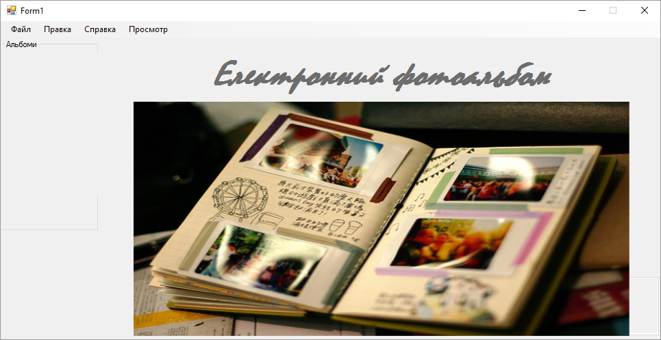

Рис.1 Стартове вікно програми

Натиснувши Файл->Завантажити дані->З бази данних з’явиться вікно:

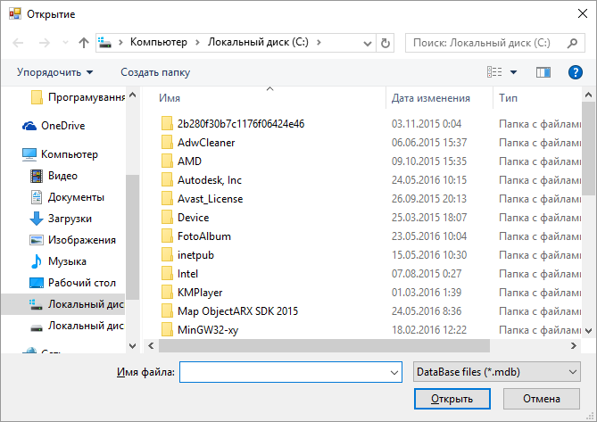

Рис. 1 Стартове вікно програми

Натиснувши Файл->Завантажити дані->З бази даних з’явиться вікно:



Вибравши файл бази даних

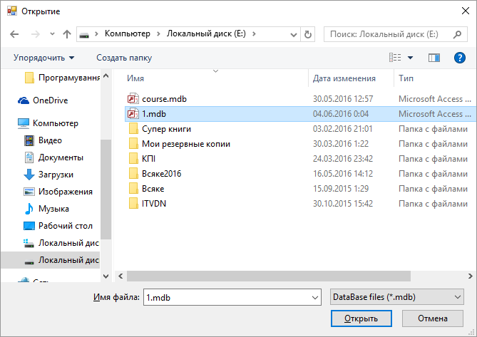

Отримаємо наступне вікно:

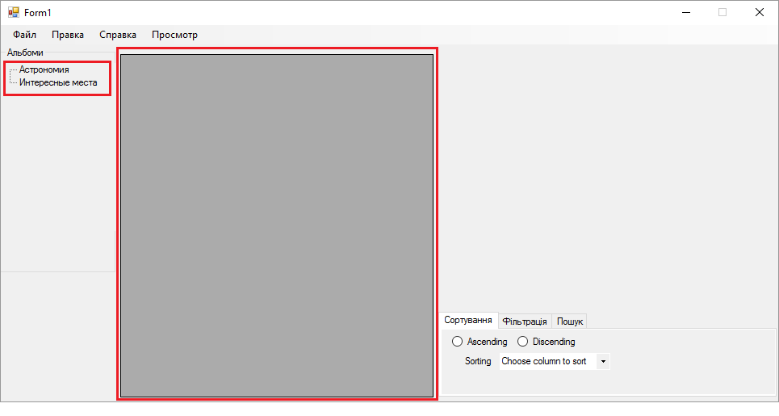

Назви таблиць з бази даних та поле datagridview для відображення цих данних.

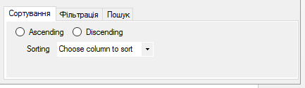

Tab сортування, фільтрації та пошуку даних.

Натиснувши на вузол treeView, в dataGridView завантажаться дані з відповідної таблиці

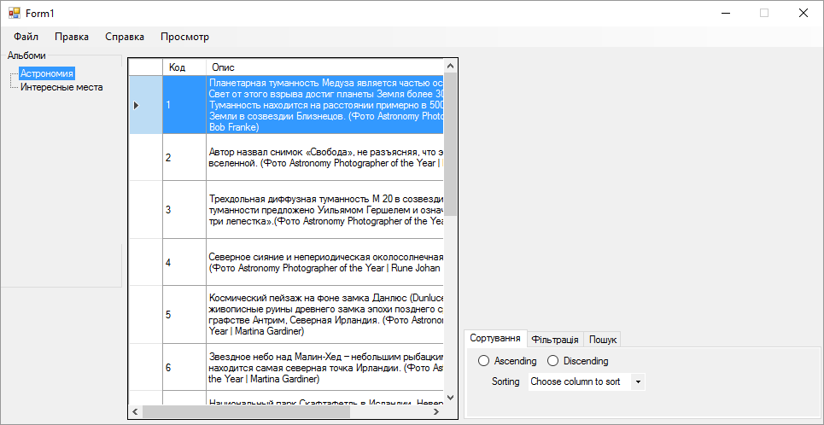

Дані з бази даних завантажились, а саме опис картинок, щоб завантажити відповідну картинку для вибраного опису, потрібно клікнути на опис, з’явиться картинка.

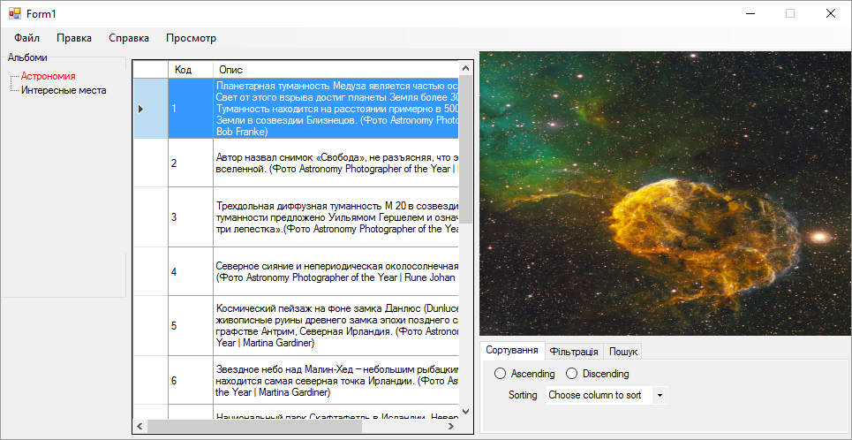

Натиснувши на інший вузол treeView – в dataGridView завантажиться інша таблиця.

Програма дозволяє добавляти фото в існуючі таблиці та створювати нові таблиці і бази даних.

Щоб добавити дані в існуючу таблицю потрібно натиснути Правка->Додати фото->В поточні альбоми

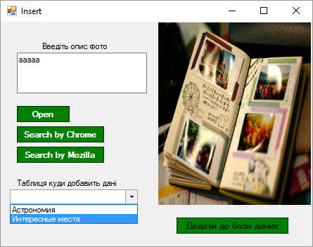

і натиснути «Додати до бази даних»

Щоб створити нову таблицю в існуючій базі даних потрібно натиснути Правка->Додати фото->В нові альбоми

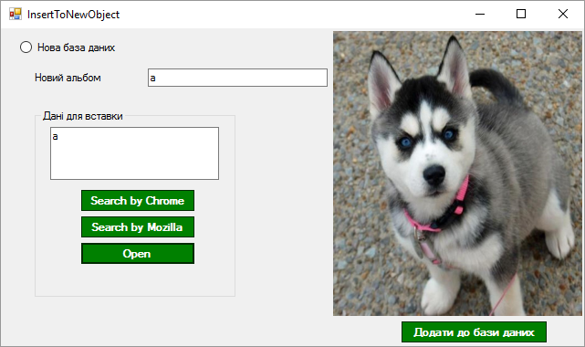

Ввести всі значення і натиснути «Додати до бази даних»

Якщо Ви хочете створити нову таблицю в новій базі даних потрібно відмітить

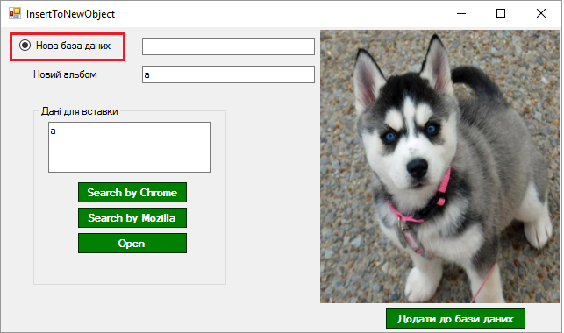

Ввести всі значення і натиснути «Додати до бази даних»

Якщо ви хочете видалити дані з бази даних потрібно вибрати відповідний рядок в datagridView



і потім натиснуть Правка->Видалити дані

Справка->Інформація про розробника – повідомлення про розробника даної програми.

Справка->Інструкція користувача – docx файл з детальним поясненням

Просмотр->Cлайд шоу – перегляд картинок на повний екран.При наведенні курсора миші вгору картинки, з’являються кнопки

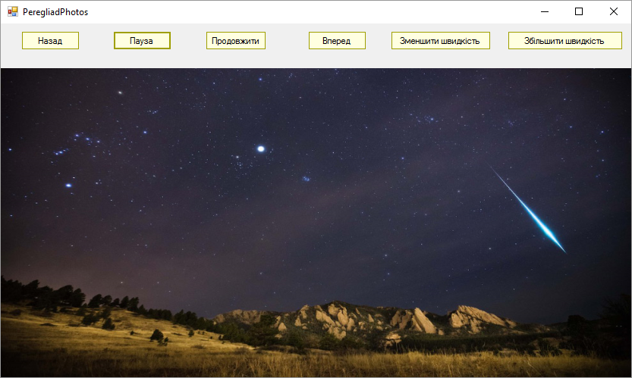

«Назад»- перехід до попередньої картинки.

«Вперед» - перехід до наступної картинки.

Картинки змінюються в інтервалі 3с, «Пауза» зупиняє автоматичне перемикання картинок, «Продовжити» - відновлює автоматичне перемикання картинок.

«Збільшити швидкість» - картинки швидше перемикаються.

«Зменшити швидкість» - картинки повільніше перемикаються.

Є опція загальний перегляд:

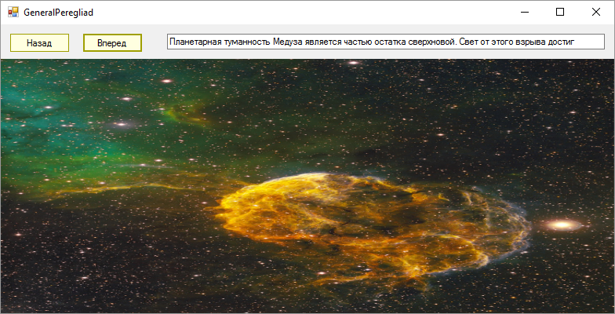

Користувач сам коли захочить тоді і перемикає картинки за допомогою кнопок «Назад», «Вперед».



Опис картинки.

Аварійні ситуації

При тестуванні програмного продукту аварійних ситуацій не виникало. У випадку, коли під час роботи програми користувачем будуть введені некоректні дані (неправильний формат), перед користувачем з’явиться вікно з описом помилки. Після чого достатньо закрити це діалогове вікно і ввести правильний формат даних.

Якщо ж проблеми виникають під час експлуатації даної програми, то звернутись за допомогою до розробника.

Рекомендації по освоєнню програмного продукту

Щоб добре ознайомитись з програмним продуктом, в першу чергу, рекомендується уважно переглянути ілюстровану інструкцію користувача, що наведена вище.

Використані джерела

1. Патрис Пелланд, Паскаль Паре, Кен Хайнс – Переход к Microsoft Visual Studio 2010 – 2011.
2. Петцольд - Программирование с использованием MS WindowsForms
3. Рудалев В.Г. – Введение в MS SQL Server: Учебно-методическое пособие. – 2005.

При підготовці проектно-експлуатаційної документації використовувались:

1. ГОСТ 34.601-90 Автоматизовані системи. Стадії створення
2. ГОСТ 34.201-89 Види, комплектність і позначення документів при створення автоматизованих систем
3. ГОСТ 19.201-78 (СТ СЭВ 1627-79) Технічне завдання. Вимоги до змісту та оформлення.
4. ГОСТ 34.602-89 Технічне завдання на створення автоматизованої системи.
5. ГОСТ 19.404-79 Пояснювальна записка. Вимоги до змісту та оформлення.
6. підрозділ 3.4 документу РД 50-34.698-90 Керівництво користувача.
7. ГОСТ 19.504-79 Керівництво програміста
8. ГОСТ 19.503-79 Керівництво системного програміста.

Висновок

В результаті виконання курсового проекту на тему «Електронний фотоальбом» з дисципліни «Об’єктно-орієнтоване програмування» було створено програму, яка дозволяє користувачу:

* переглядати фото та його опис на екрані;
* додавати, вилучати фото та його опис та зберігати зміни у файлі(БД);
* шукати потрібні дані, сортувати, фільтрувати за критеріями користувача;
* класифікувати фото за тематикою.

Містить базу даних співробітників MS Access, і реалізована на мові С# за допомогою Windows Forms у Microsoft Visual Studio 2013.

Створена программа є программою навчального характеру, оскільки область її застосування досить вузька, що пов’язано з обмеженою функціональностю, але в свою чергу программа досить зручна, оскільки займає невеликий обсяг пам’яті.

Програмний продукт знаходиться в стані тестування, дослідне введення данного продукту у широке використання не планується, через наявність більш могутніх інформаційних систем.

Перспективи використання: дана программа може бути використана як зручний інструмент для перегляду фото.